附件1 编号：

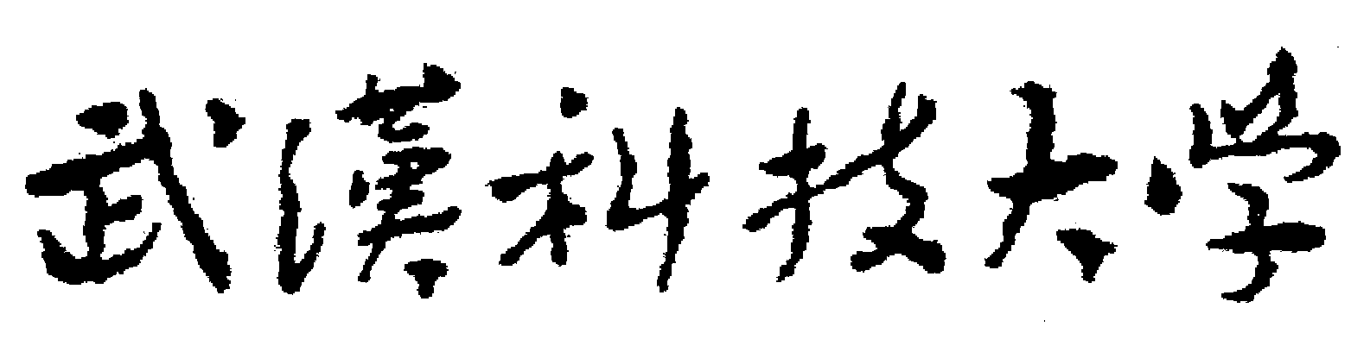

2021年“专创融合”课程建设立项申请书

课程名称：
负 责 人：
所在单位：
联系电话：
申报日期：

教务处 创新创业学院
二〇二一年十月
申请者的承诺与成果使用授权

一、本团队自愿申请武汉科技大学“专创融合”课程建设立项。认可所填写的《武汉科技大学“专创融合”课程建设立项申请书》（以下简称为《立项申请书》）为有约束力的协议，并承诺对所填写的《立项申请书》所涉及各项内容的真实性负责，保证没有知识产权争议。同意武汉科技大学教务处、创新创业学院有权使用《立项申请书》所有数据和资料。申请如获准立项,在建设工作中，接受武汉科技大学教务处、创新创业学院的管理，并对以下约定信守承诺：
1．遵守相关法律法规。遵守我国《著作权法》和《专利法》等相关法律法规；遵守国家和学校签署加入的相关国际知识产权规定。维护师者尊严，增强公共服务意识，维护社会公共利益，不以课程建设名义牟取不当利益。
2．尊重他人的知识贡献。客观、公正、准确地介绍和评论已有成果。凡引用他人的观点、方案、资料、数据等，无论曾否发表，无论是纸质或电子版，均加以注释。
3．恪守学术道德。建设过程真实，不以任何方式抄袭、剽窃或侵吞他人成果，杜绝伪注、伪造、篡改文献和数据等学术不端行为。成果真实，不重复发表成果；对项目主持人和参与者的各自贡献均要在成果中以明确的方式标明。
4．遵守财务规章制度。合理有效使用项目经费，不得滥用和挪用。项目结题时如实报告经费使用情况，不报假帐。
5．按照预期完成建设任务。成果达到约定要求。项目立项获得批准的资助经费低于申请的资助经费时，同意承担项目并按预期完成建设任务，达到预期建设目标。
二、作为项目建设负责人，本人完全了解武汉科技大学的有关管理规定，完全意识到本声明的法律后果由本人承担。特授权武汉科技大学：有权保留并向国家有关部门或机构报送建设成果的原件、复印件、摘要和电子版；有权公布项目建设成果的全部或部分内容，同意以影印、缩印、扫描、出版等形式复制、保存、汇编课程建设成果。

项目负责人（签字）：＿＿＿＿＿＿＿＿＿＿
年 月 日
一、负责人信息
负责人简介
姓名 |  | 性别 |  |  |  |  | 年龄
学历 |  | 学位 |  |  |  |  | 电话
职称 |  | 职务 |  |  |  |  | 邮箱
教学或研究专长
是否有行业企业经历 |  | □ 是 □ 否
（学习、教学和科研等工作经历；在创新创业教育活动方面的经历和取得的成绩；其他）

团队成员
姓名 | 所在单位 |  | 性别 |  | 年龄 | 职称 |  | 分工

二、课程基本信息
课程中文名称
课程英文名称
学时/学分 |  | 课程容量（人）
适合学生学科 |  | 适合学生年级
计划开课时间 | □ 2022春季学期  □ 2022秋季学期 | 计划开课校区 | □ 黄家湖校区  □ 青山校区
三、课程建设现有条件
四、课程建设内容
1、课程定位与教学目标
2、课程教学内容介绍
3、课程实验实践内容
4、教材及参考书目
5、课程教学方式方法
6、课程考核方式方法
7、课程师资安排
五、课程建设预期成果
预计结题时间
课程建设预期成果

六、经费预算（经费需求及使用计划：万元）
序号 | 支出项目 | 金额 | 计算依据
1
2
3
4
5
 | 总计

七、负责人签字： ， 年 月 日
八、审批意见
院系审批意见：

主管领导签字： 单位公章
年 月 日
评审专家意见：

专家组组长签字：
年 月 日

